

**INSTITUTO TECNOLÓGICO DE MORELIA**

“José María Morelos y Pavón”

INGENIERÍA EN SISTEMAS COMPUTACIONALES (ISC)

**Metodología Kimball para:  
“Proyecto Final”**

**Tecnologías para Sistemas de Inteligencia de Negocios**

**Ingeniería en Sistemas Computacionales.**

***Integrantes:***

Diaz Paniagua Jorge Alberto N. Control: 20120099

Leyva Leon Jose Francisco N. Control: 20120127

Guerrero Valdés Jonathan Alberto N. Control: 20120118

***Docente de la Asignatura:*** Claudio Ernesto Florian Arenas

***Ciclo:*** Enero/2024 - Junio/2024

Índice

**1)** **Requerimientos del negocio** 3

**2)** **Diseño dimensional** 8

3) Diseño del método estrella 9

4) Extracción, transformación y carga (ETL) 10

5) Desarrollo de informes y análisis 10

6) Implementación y capacitación 13

7) Evaluación y mantenimiento 13

# **Requerimientos del negocio**

El objetivo principal de este proyecto, es simplificar la consulta de información de la institución, permitiendo visualizar datos esenciales como el número de alumnos por nivel educativo y grupo, desglosados por género. Además, se busca identificar a los alumnos, sus profesores y el promedio de calificaciones por tareas evaluadas en cada curso, así como los alumnos en riesgo académico por reprobación. También se requiere ver las tareas no evaluadas, los alumnos con mejores promedios y los mejores alumnos por tarea calificada. Adicionalmente, es importante conocer a los alumnos con beca, incluyendo el porcentaje y tipo de beca, los ingresos totales por colegiatura por nivel educativo y grupo, y realizar una comparativa de ingresos reales vs ingresos sin beca. Finalmente, se busca identificar a los alumnos reprobados con beca y a los alumnos con mejores promedios que también tienen beca, todo esto desglosado por nivel educativo y grupo. Para lograr esto, se utilizará la plataforma Moodle, un manejador de base de datos y PowerBI para la visualización de la información, facilitando así una comprensión más clara y detallada de los datos institucionales.

Los diagramas de casos de uso que se diseñaron para la creación de la base de datos son los siguientes:

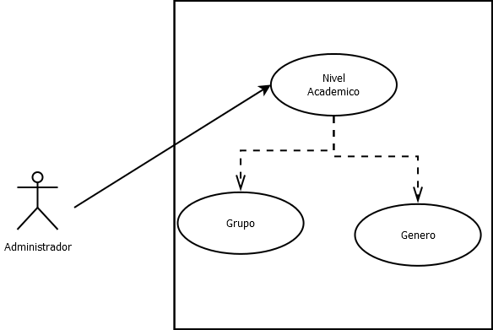

Diagrama 1.- Número de alumnos por nivel educativo y por grupo, cuántos son hombres y cuántas mujeres.

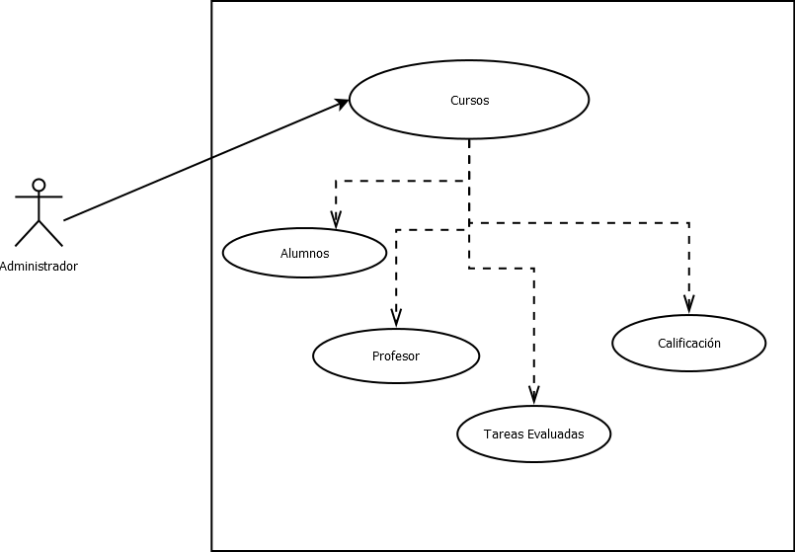

Diagrama 2.- Identificar a sus alumnos, a su profesor, su promedio de calificaciones por tareas evaluadas.

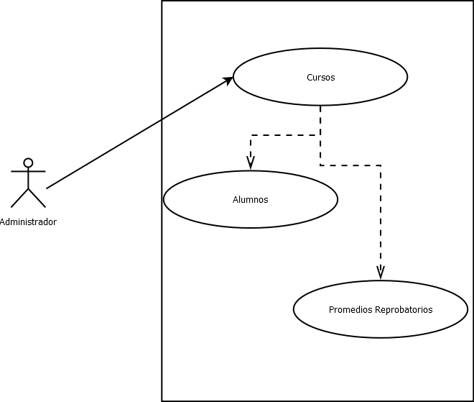

Diagrama 3.- Quienes son los alumnos que están en riesgo académico por reprobar en sus evaluaciones.

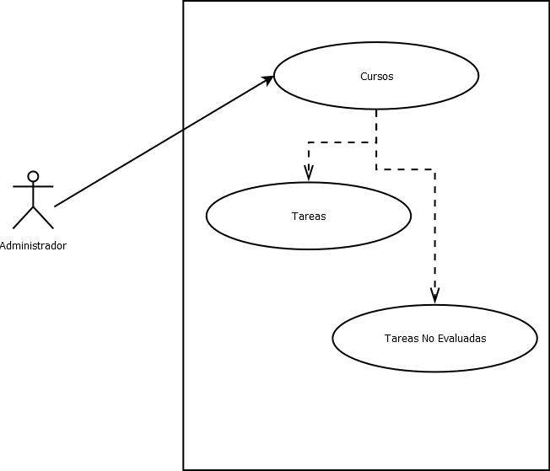

Diagrama 4.- Visualizar las tareas que no han sido evaluadas por curso.

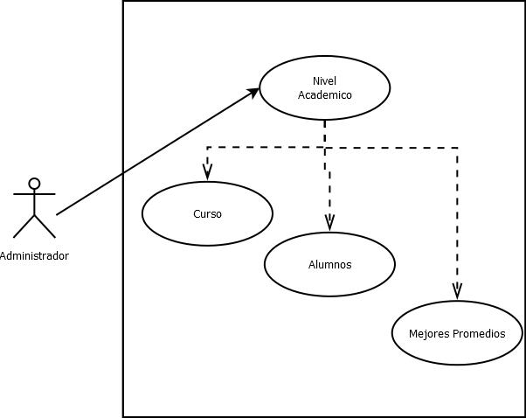

Diagrama 5.- Quienes son los alumnos con mejores promedios.

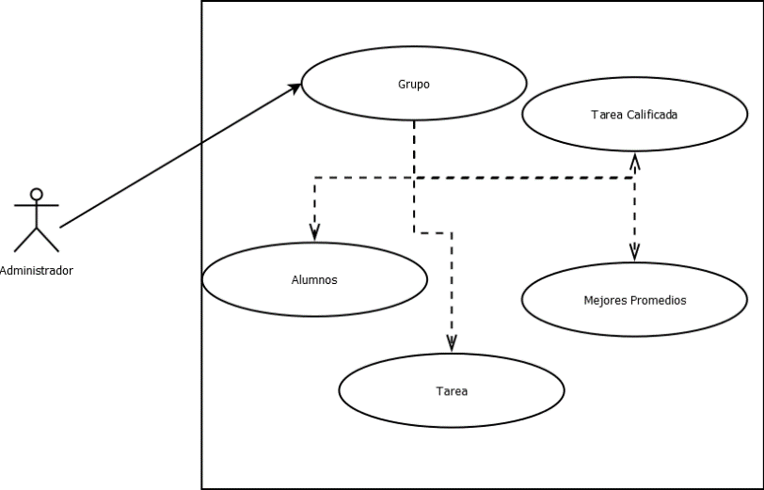

Diagrama 6.- Quienes son los mejores alumnos por tarea calificada.

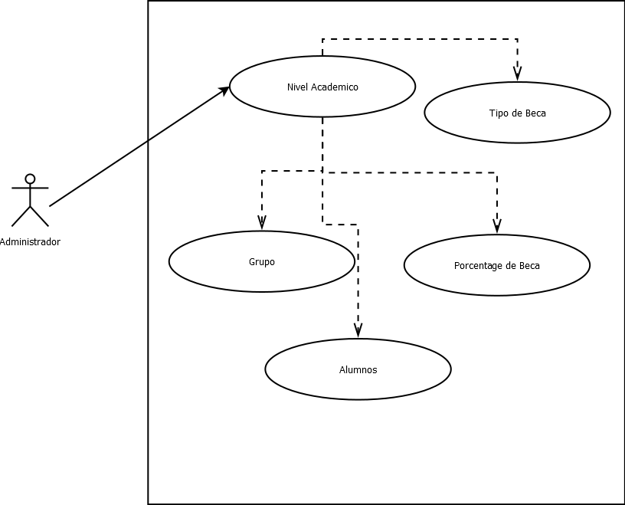

Diagrama 7.- Alumnos por curso que tienen beca, conociendo su porcentaje y tipo o motivo de beca.

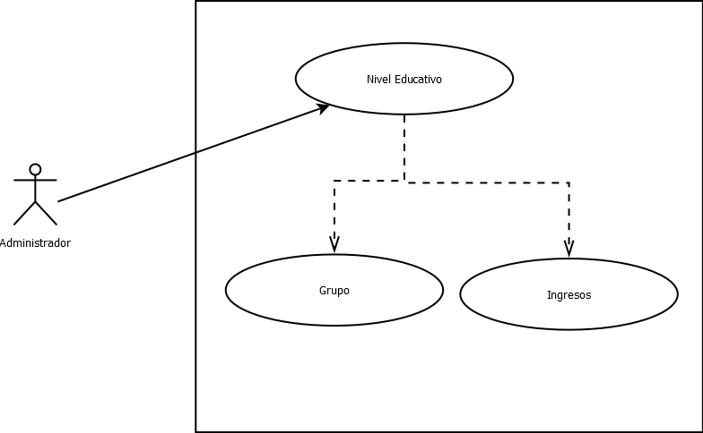

Diagrama 8.- Ingresos totales por concepto de colegiatura, por nivel educativo, por grupo.

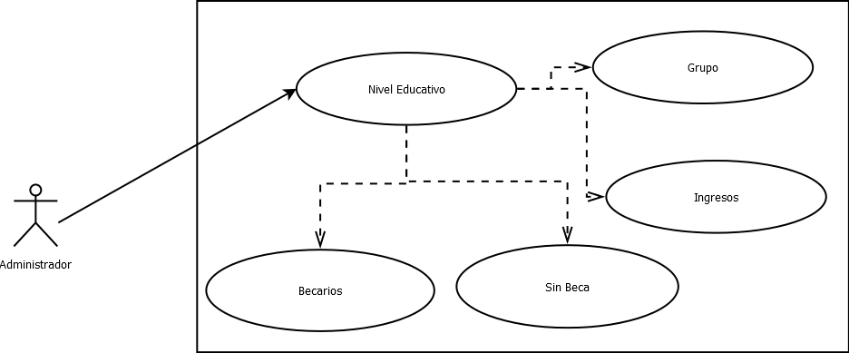

Diagrama 9.- Comparativa de ingresos reales vs ingresos sin beca, conocer el porcentaje y la cantidad en dinero por tema de becas.

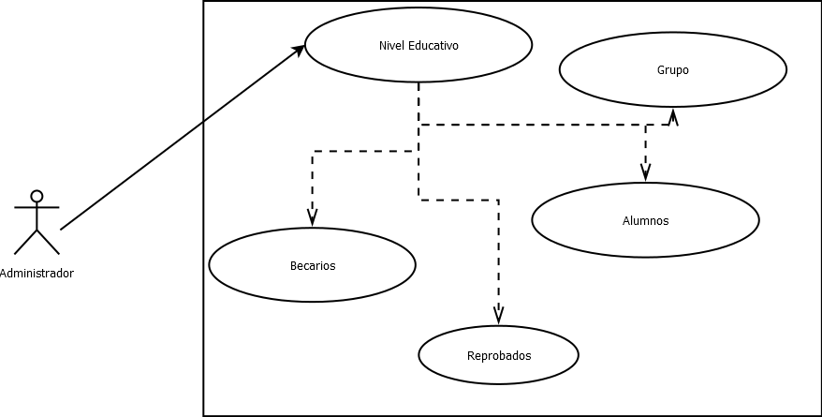

Diagrama 10.- Identificar alumnos que están reprobados y tienen beca, por nivel educativo y por grupo.

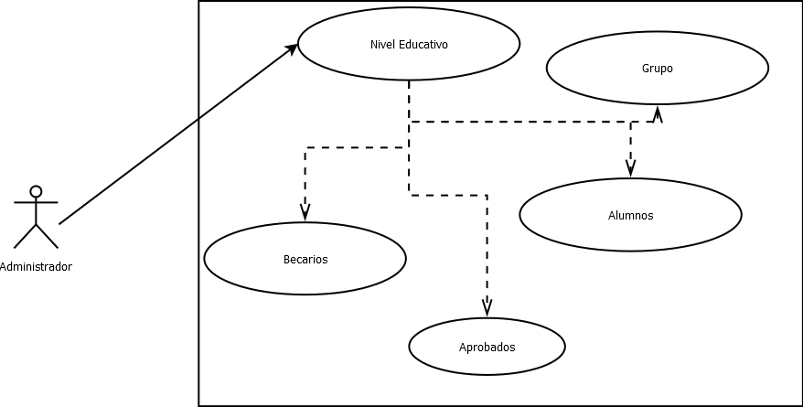

Diagrama 11.- Identificar alumnos que tienen los mejores promedios y tienen beca, por nivel educativo y por grupo.

# **Diseño dimensional**

Las tablas que se utilizaron para la base de datos son las siguientes:

* Nivel Académico
* Cursos
* Material
* Calificación de Materiales
* Usuarios
* Becas

Esta información se extrajo de las indicaciones para los visuales de PowerBI.

# Diseño del método estrella

Para la base de datos, se trabajo en base a el formato estrella, el cual inicia de una tabla principal formando ramas alrededor de ella.

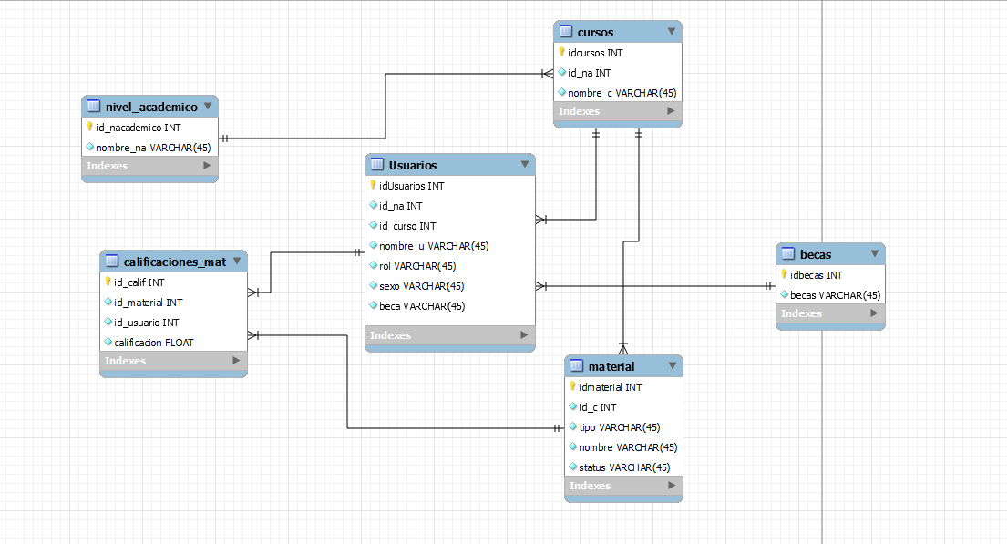

Diagrama 12.- Base de datos formato estrella.

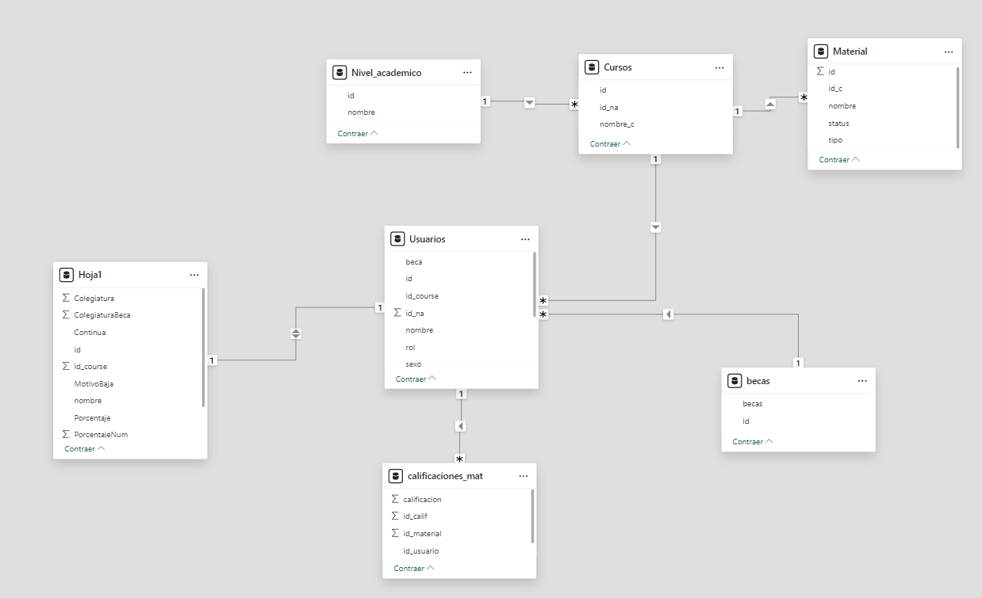

Diagrama 13.- Base de datos + Exel (En PowerBI) formato estrella.

# Extracción, transformación y carga (ETL)

Durante la fase de Extracción, Transformación y Carga (ETL) de la metodología Kimball, se llevó a cabo una depuración exhaustiva de los datos antes de la creación de la base de datos. Este proceso incluyó la eliminación de duplicados, la corrección de inconsistencias y la normalización de las tablas para asegurar la integridad y calidad de los datos. Gracias a estas medidas, no surgieron problemas durante la creación y carga de datos. Una vez que los datos fueron transferidos a la base de datos, se verificó que todas las tablas estuvieran correctamente estructuradas y las relaciones definidas con precisión.

Posteriormente, al integrar los datos en PowerBI, la normalización previa y la ausencia de datos duplicados permitieron que las tablas y las relaciones se generaran correctamente. Esto facilitó la creación de informes y paneles de control en PowerBI, ya que los datos estaban organizados de manera coherente y optimizada para el análisis. El proceso ETL, por lo tanto, no solo garantizó la calidad de los datos, sino que también mejoró la eficiencia y efectividad de la fase de visualización, permitiendo obtener insights precisos y relevantes de la información institucional.

# Desarrollo de informes y análisis

Durante la fase de Desarrollo de Informes y Análisis de la metodología Kimball, se diseñaron y desarrollaron los informes en PowerBI en cuatro páginas diferentes para optimizar la visualización de datos y facilitar el análisis detallado de la información institucional. Estas páginas son:

1. **Reporte General de Ganancias**

2. **Reporte Escolar**.

3. **Reporte Alumnos**.

4. **Reporte Cursos**.

Cada página fue diseñada siguiendo las instrucciones solicitadas para el proyecto, dividiéndolas en tópicos especializados para abordar los distintos aspectos de la información requerida. La organización en tópicos específicos permite una navegación intuitiva y un acceso rápido a la información relevante, mejorando significativamente la capacidad de análisis y toma de decisiones de la institución.

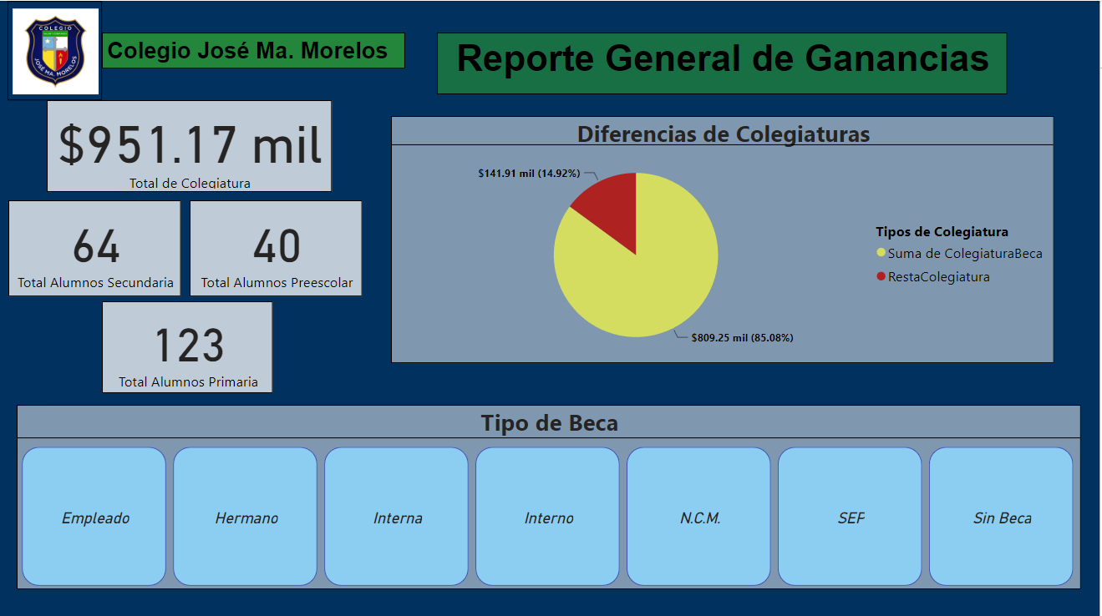

Imagen 1.- Reporte General de Ganancias.

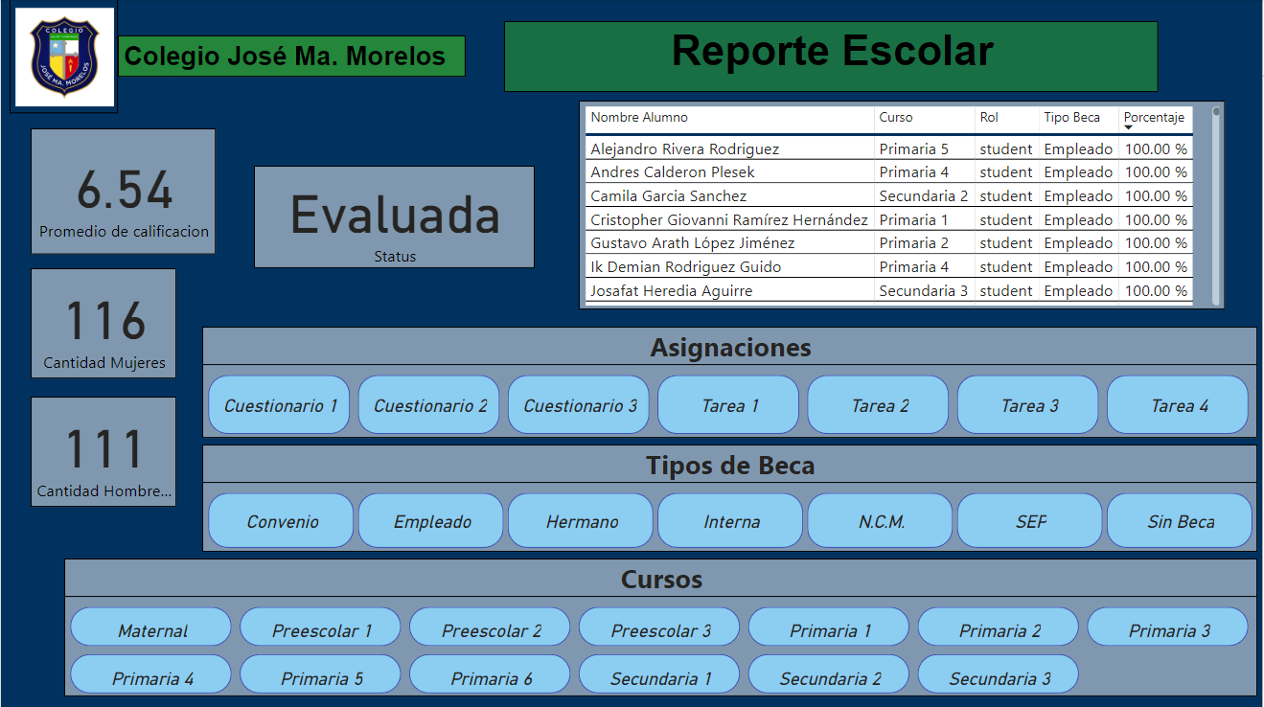

Imagen 2.- Reporte Escolar.

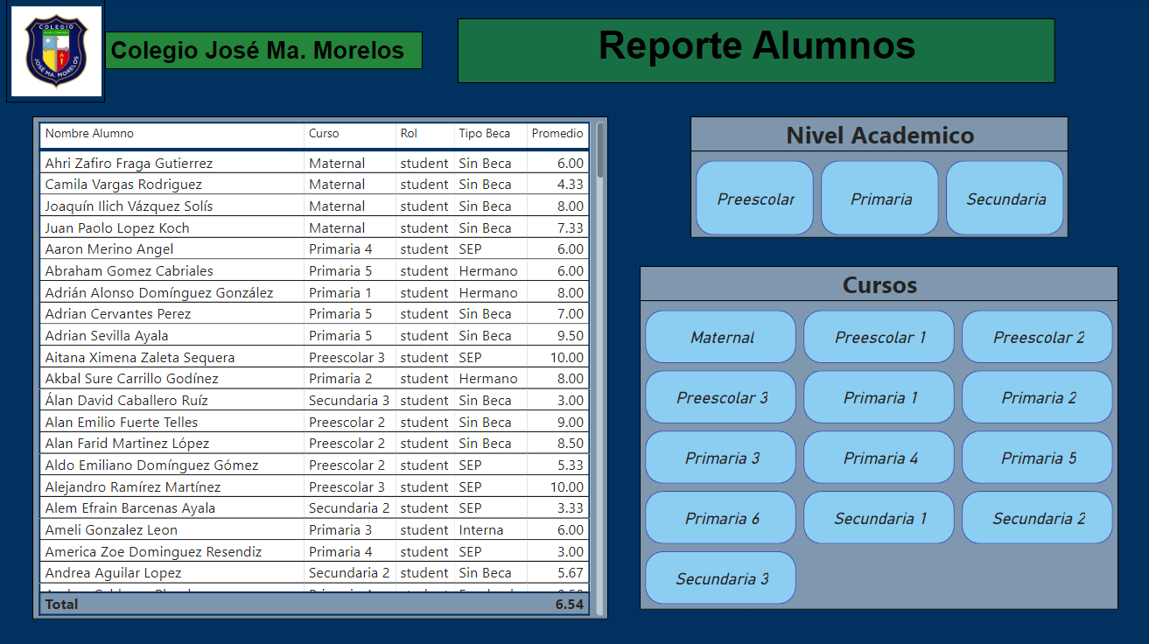

Imagen 3.- Reporte Alumnos.

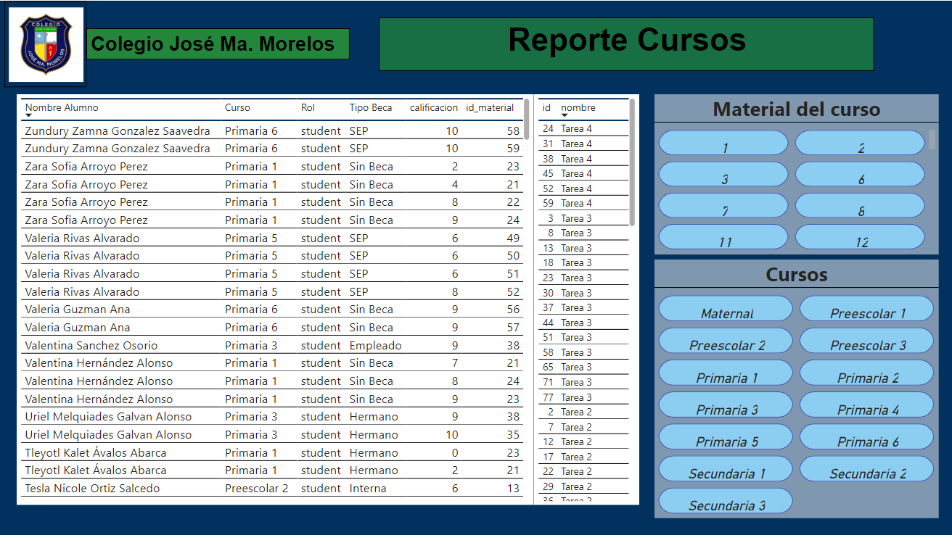

Imagen 4.- Reporte Cursos.

# Implementación y capacitación

Durante la fase de Implementación y Capacitación, se optó por un enfoque de capacitación que fuera principalmente intuitivo para los usuarios finales. La interfaz de PowerBI está diseñada para ser fácil de usar, permitiendo que los usuarios interactúen con los datos mediante la selección de botones y filtros en las diferentes páginas de los informes. Al seleccionar estos botones, la información se muestra automáticamente en distintos formatos visuales como tablas, tarjetas y diagramas de pastel, facilitando una comprensión rápida y clara de los datos.

Este diseño intuitivo reduce significativamente la necesidad de capacitación formal intensiva, ya que los usuarios pueden aprender a navegar y extraer información relevante a través de la experimentación directa. Además, la disposición lógica y coherente de los elementos interactivos en cada página de los informes asegura que los usuarios puedan acceder a la información necesaria con unos pocos clics, mejorando así la eficiencia en el análisis de datos.

Para complementar esta experiencia intuitiva, se proporcionaron guías visuales y ayudas contextuales dentro de los informes, lo que permite a los usuarios resolver dudas y entender las funcionalidades sin necesidad de soporte adicional. Este enfoque no solo facilita la adopción rápida del sistema por parte de los usuarios, sino que también empodera a los miembros de la institución a utilizar PowerBI de manera efectiva para la toma de decisiones basada en datos.

# Evaluación y mantenimiento

Durante la fase de Evaluación y Mantenimiento, se implementaron procedimientos continuos para asegurar la calidad y relevancia del sistema de BI. Esta fase incluye la evaluación periódica del rendimiento del sistema y la exactitud de los datos, así como la identificación y resolución de cualquier problema que pueda surgir.

El mantenimiento regular del sistema incluye la actualización de los datos, asegurando que la información refleje las condiciones y situaciones actuales de la institución. También implica la revisión y optimización de las consultas y los procesos de ETL para mantener un rendimiento óptimo. Además, dee programar revisiones de seguridad para proteger los datos sensibles y cumplir con las normativas vigentes.

También se crearan protocolos para la gestión de cambios, asegurando que cualquier modificación en la estructura de los datos o en los informes sea documentada y testeada antes de ser implementada en el entorno de producción. Este enfoque sistemático garantiza que el sistema de BI continúe proporcionando valor a largo plazo y se adapte a las necesidades cambiantes de la institución educativa.